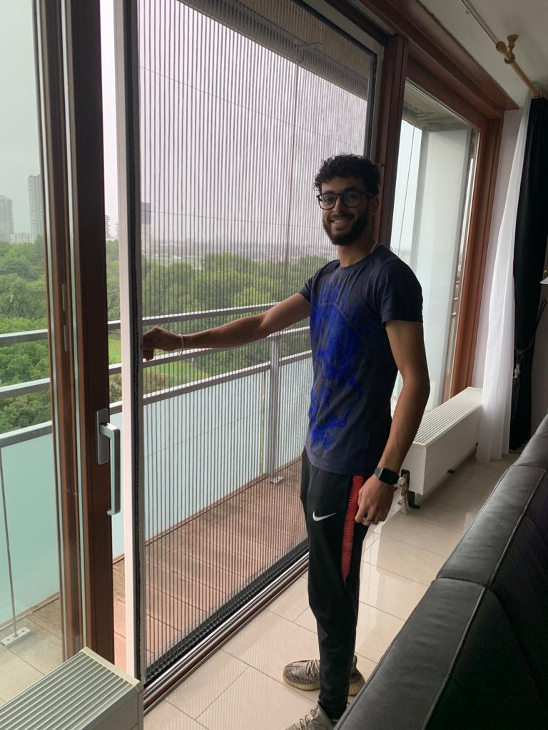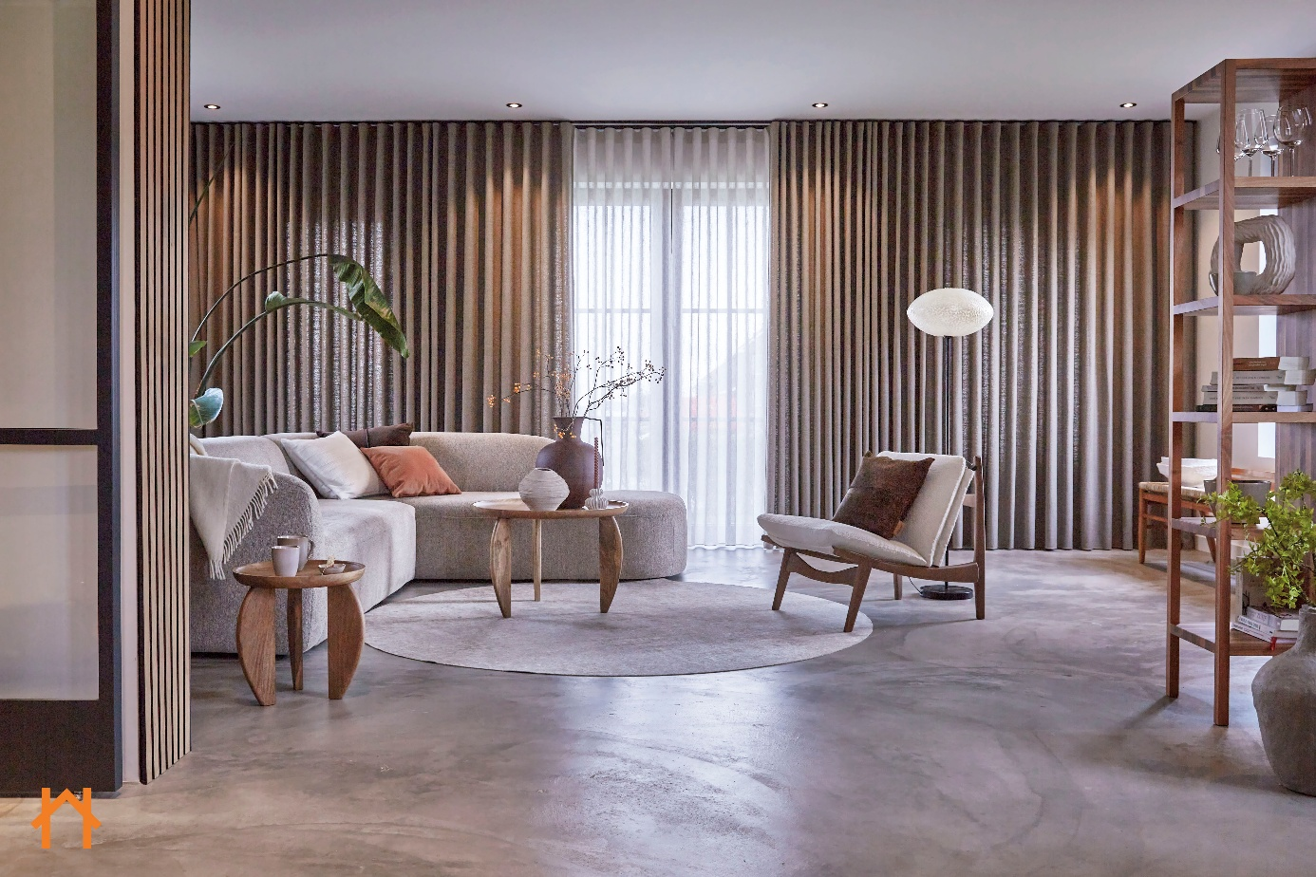

Ben je op zoek naar nieuwe gordijnen?  
Wij inspireren je graag met tips en trends, zodat jij de beste keuze kan maken!

Met gordijnen haal je niet zomaar gordijnen in huis. Ze staan voor plezier en blijdschap, maken van een huis een thuis. Het liefst gebruiken we materialen met toegevoegde waarde én een goed verhaal.

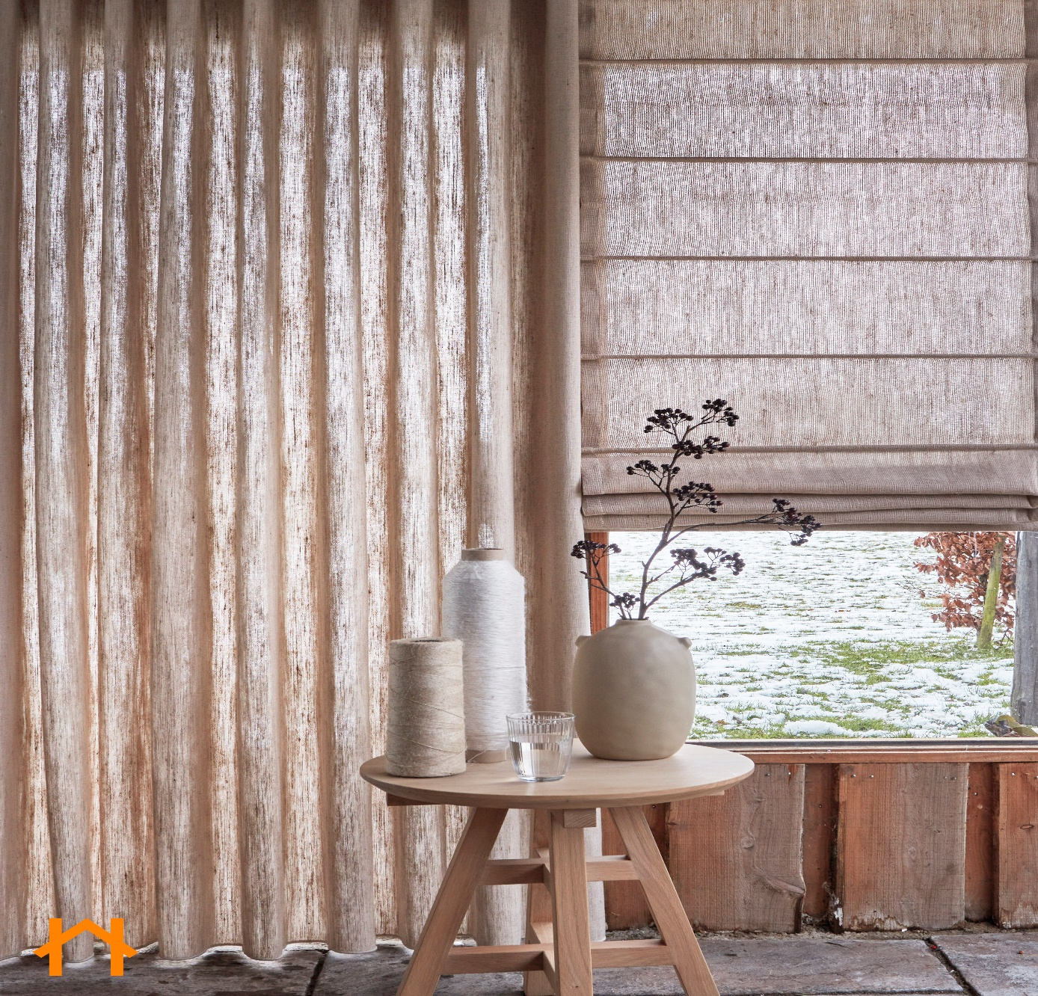

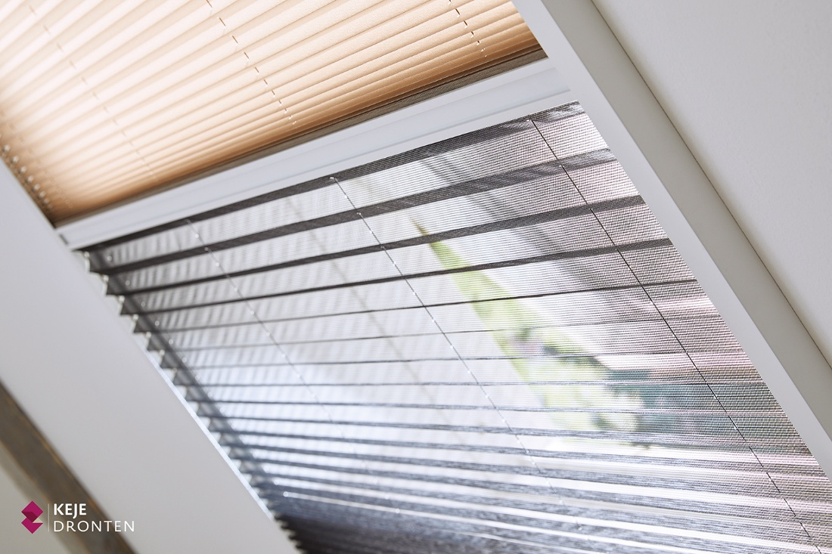

De [Supplente](https://www.keje.nl/keje-supplente) is een stijlvolle combinatie van een geplisseerde hor en raamdecoratie in één. Het ene deel is voorzien van geplisseerd gaas en het andere deel van een raamdecoratie stof naar keuze.

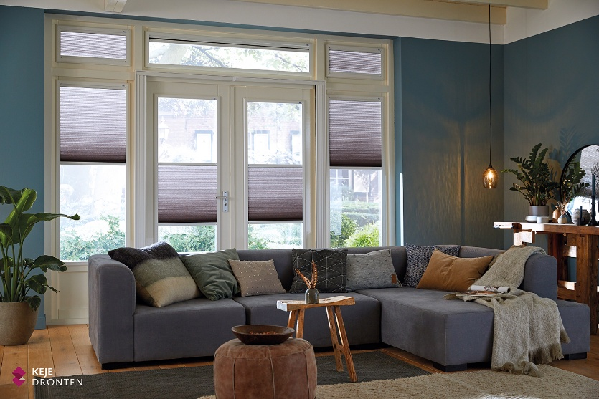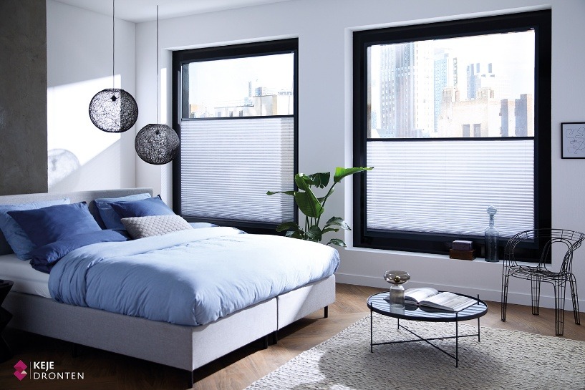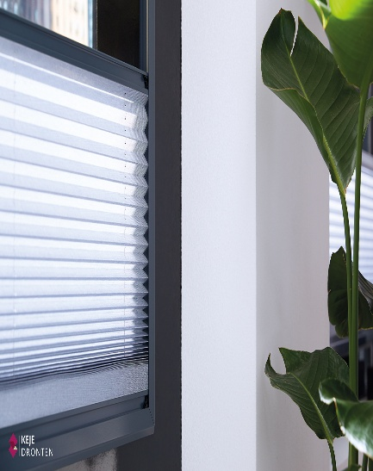

Plisségordijnen zijn niet alleen functioneel, maar zijn ook een echte blikvanger in je interieur.

 plisségordijnen die eenvoudig zonder boren worden gemonteerd. Het aluminium frame bevestig je met behulp van magneet- en staalband tussen de glaslatten van het kozijn, zonder dat je je zorgen hoeft te maken over beschadigingen aan het raam of de kozijnen. Dit maakt het ook mogelijk om plisségordijnen later eenvoudig te verwijderen of te verplaatsen, zonder zichtbare sporen achter te laten.

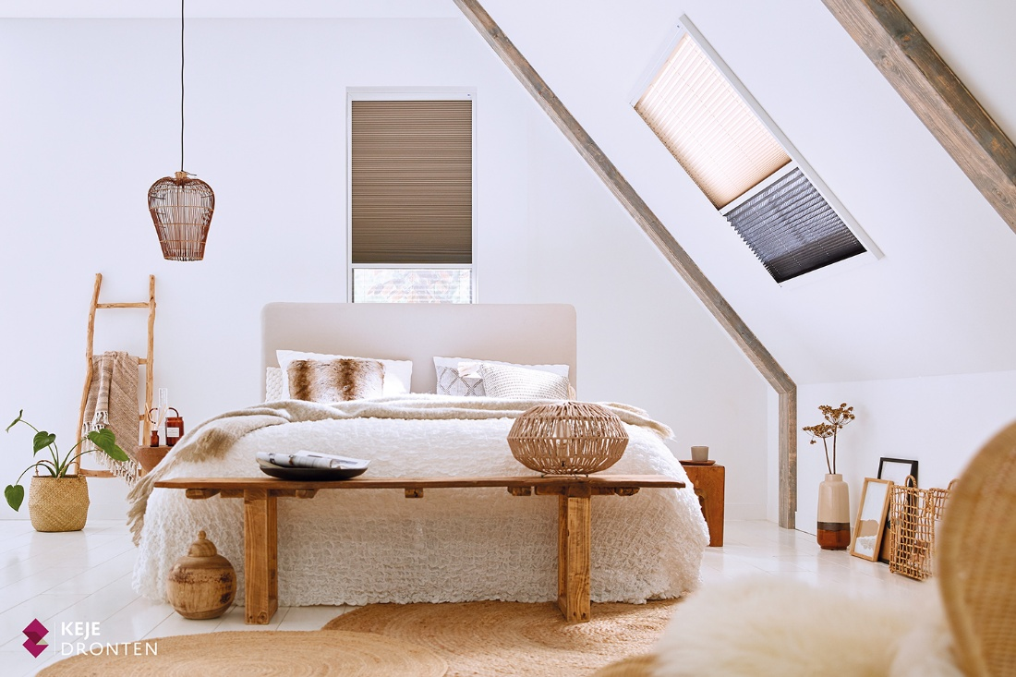x

Heb je houten kozijnen met naar buiten draaiende ramen of een dakraam? Dan kun je kiezen voor een [vaste raamplissé](https://www.keje.nl/keje-vaste-raamplisse). Het frame van dit plisségordijn bevestig je met schroeven in het kozijn.

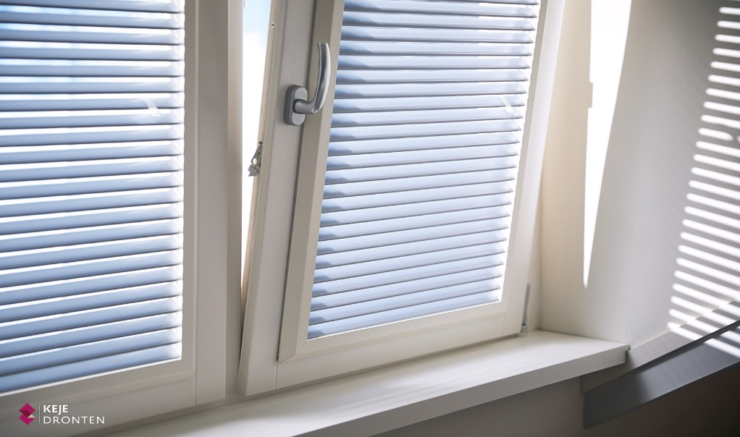

Jaloezie in aluminium frame

KeJe Latende is een unieke raamdecoratie met een jaloezie in een frame

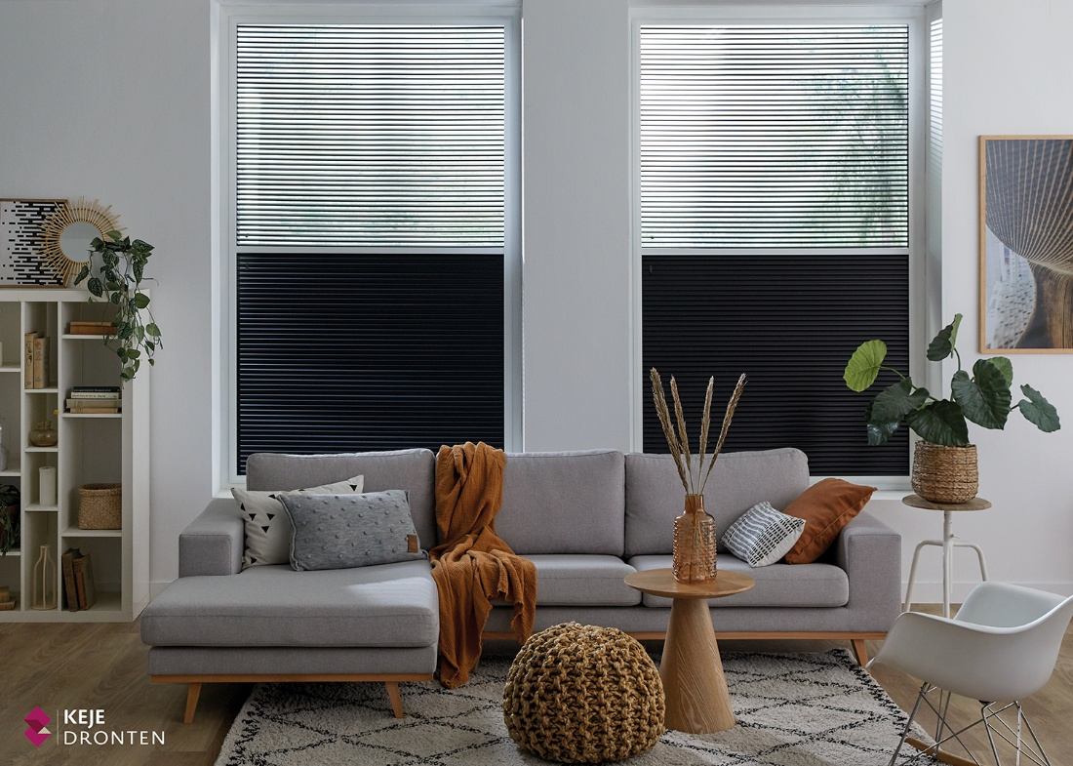

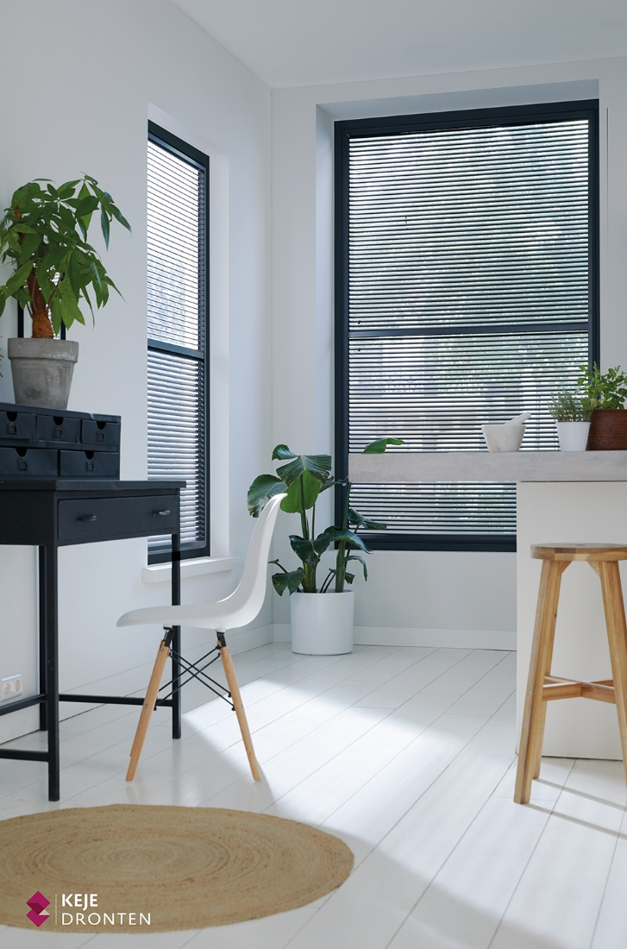

Shutters zijn echte sfeermakers voor je raam. Het is raamdecoratie met een mediterrane touch en strak design. Functioneel en fraai tegelijk. Bovendien zijn onze shutters eenvoudig te bedienen en monteren. Ze zijn volledig gemaakt van aluminium waardoor ze uiterst geschikt zijn voor vochtige ruimtes. Hierdoor zijn onze shutters binnen en gedeeltelijk buiten te gebruiken. De shutters worden altijd op maat gemaakt voor jouw raam.

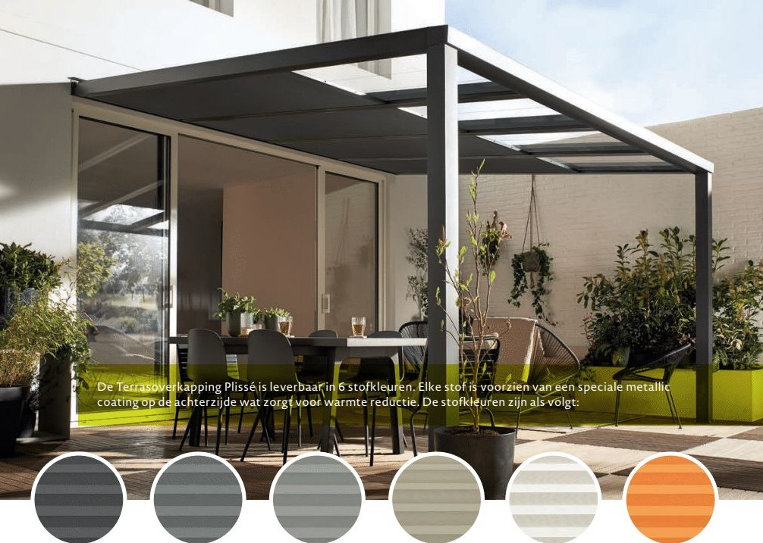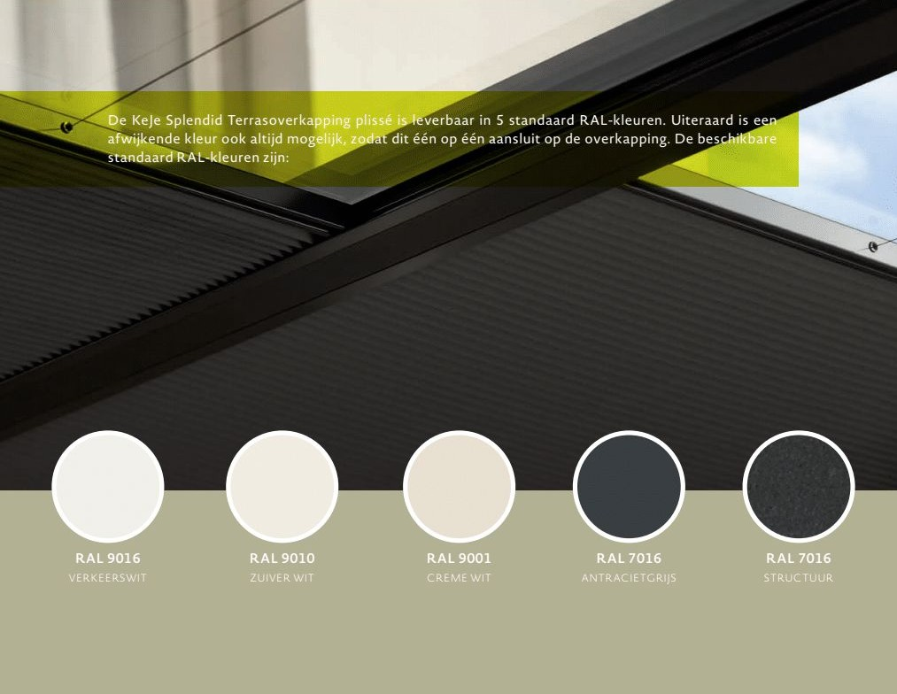

De [Splendid Terrasoverkapping van KeJe](https://www.keje.nl/keje-splendid-terrasoverkapping-plisse) is ontworpen met aandacht voor detail en duurzaamheid.

De [Splendid Terrasoverkapping van KeJe](https://www.keje.nl/keje-splendid-terrasoverkapping-plisse) is de perfecte aanvulling op jouw buitenruimte. Met hoogwaardige materialen, een flexibel plissé-systeem en een stijlvol ontwerp, biedt deze zonwering een ideale mix van functionaliteit en fraai uiterlijk. Of je nu wilt ontspannen in de schaduw of wilt genieten van de zon; met de Splendid Terrasoverkapping creëer je altijd de perfecte sfeer in jouw overkapping.

Het aluminium frame van de Splendid Terrasoverkapping is in zeven verschillende RAL-kleuren te bestellen. De stoffen, in zes kleuren verkrijgbaar, zijn bestendig tegen UV-straling, waardoor ze warmte door het glas goed tegenhouden. Dit is ideaal voor in een terrasoverkapping.   
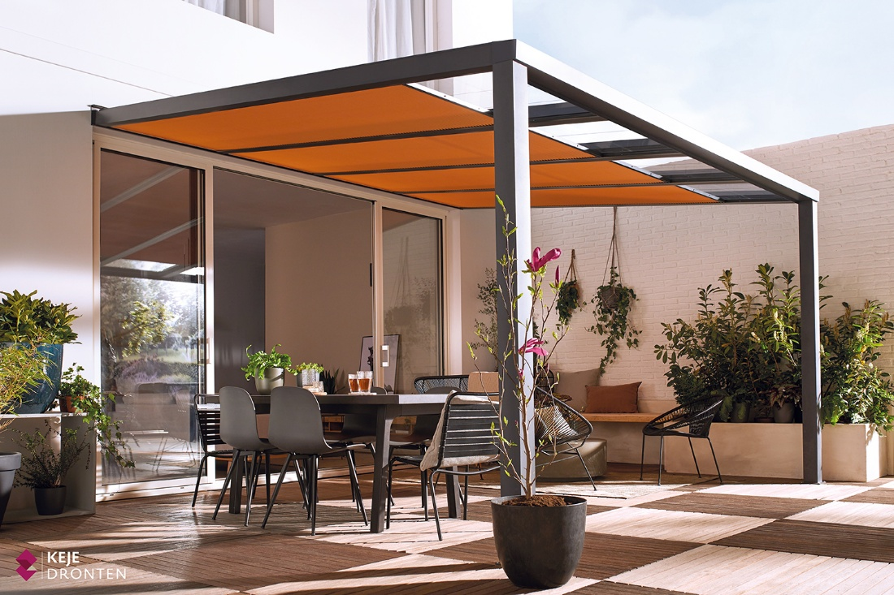

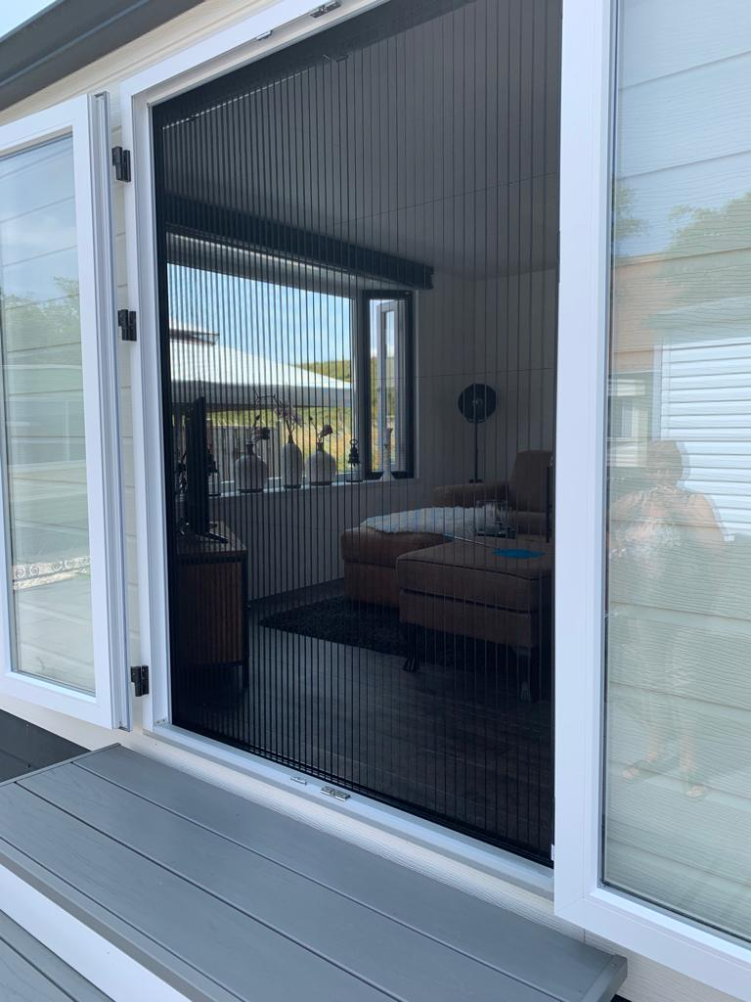

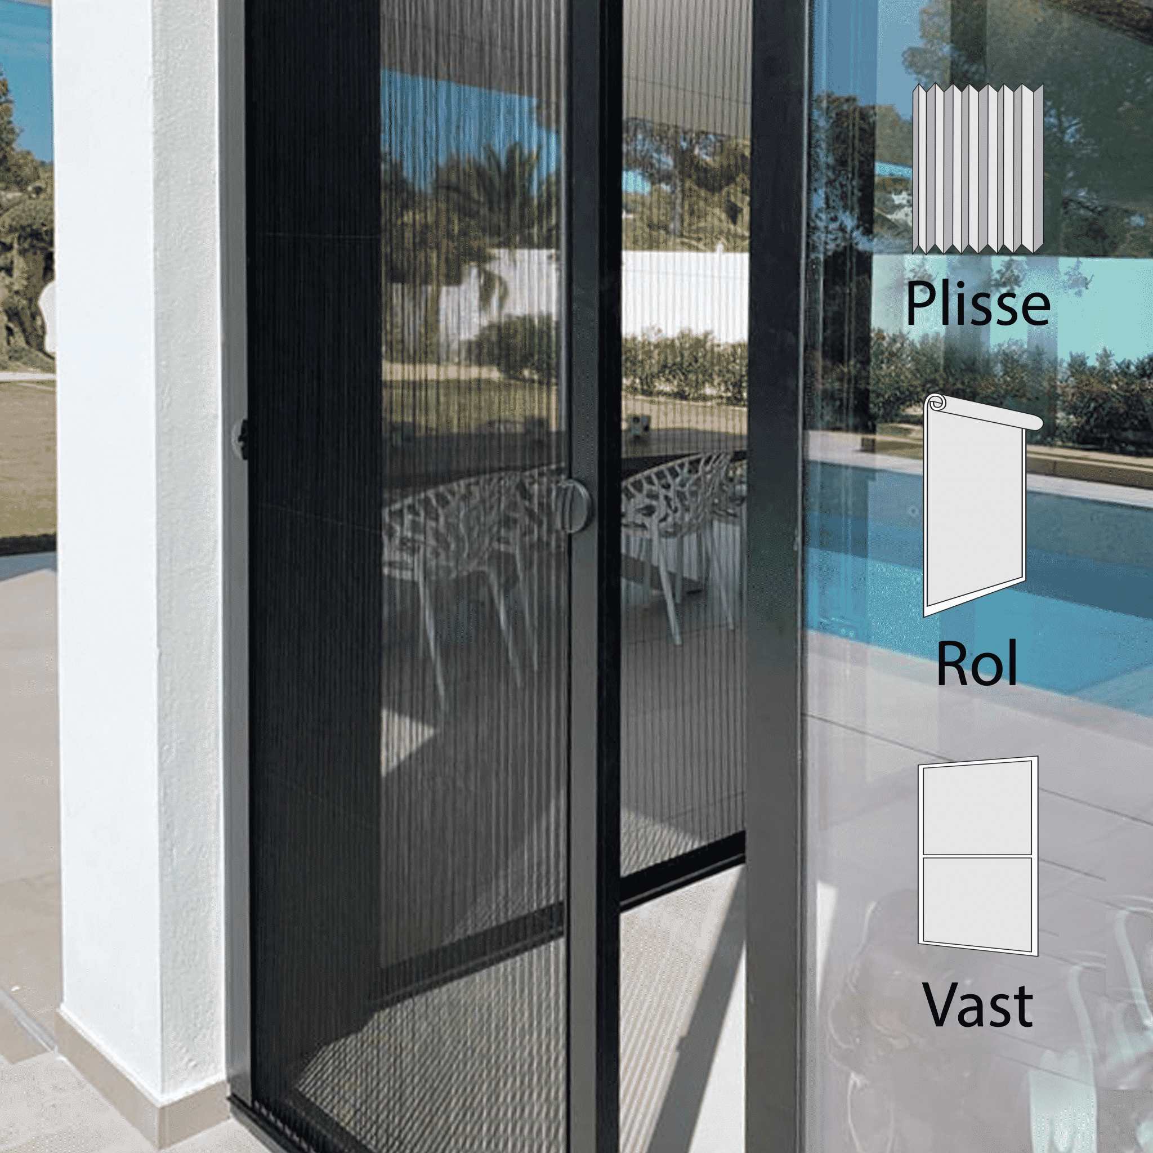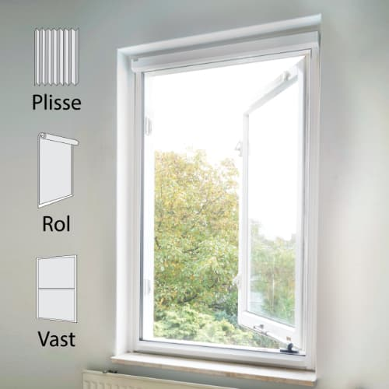

Unilux horren: Maatwerk uit Nederland, super snel geleverd!

Altijd een (maatwerk) oplossing voor jouw raam of deur

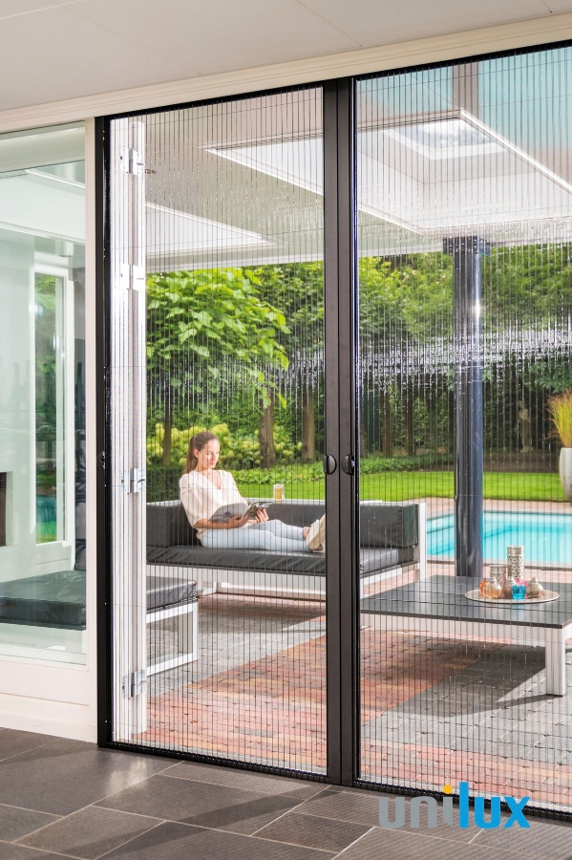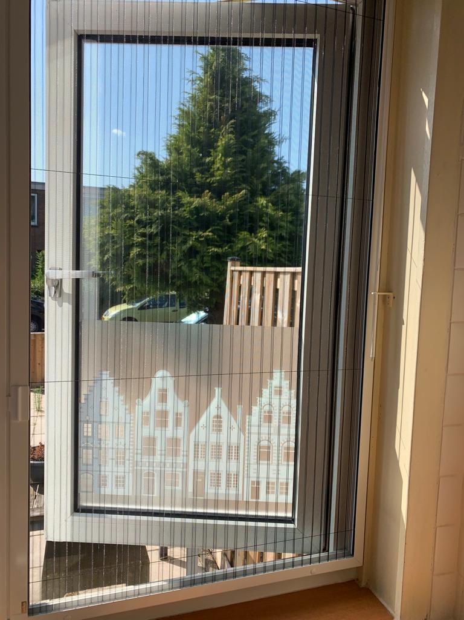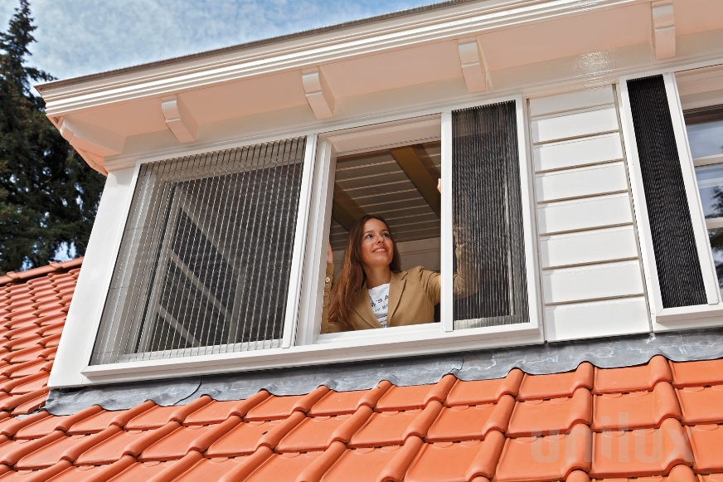

Voor elk raam of deur een oplossing

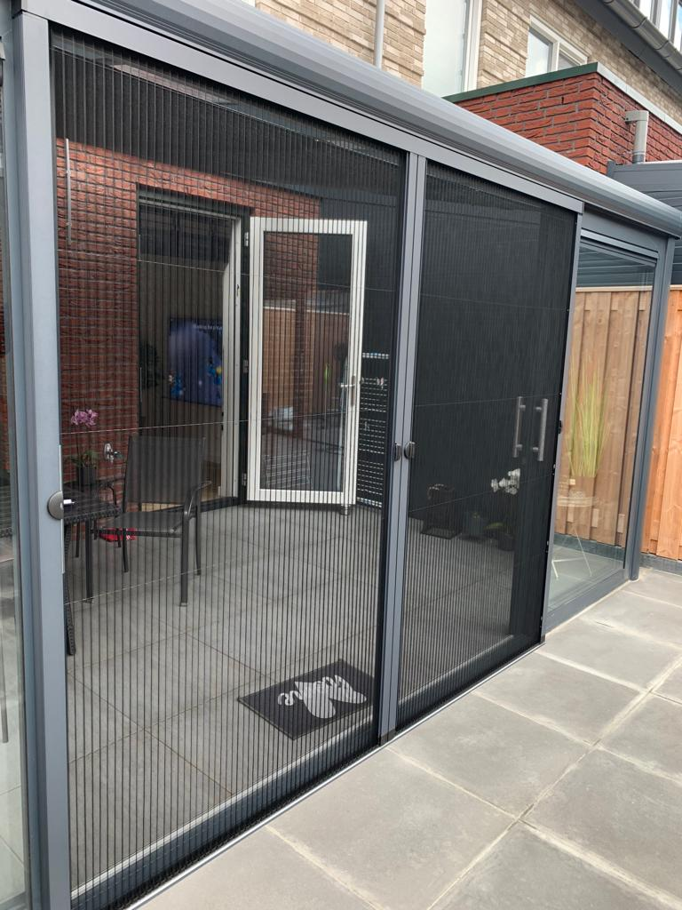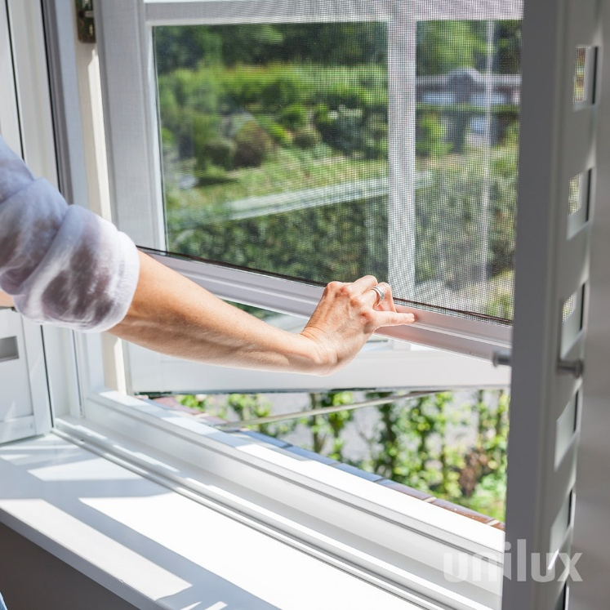

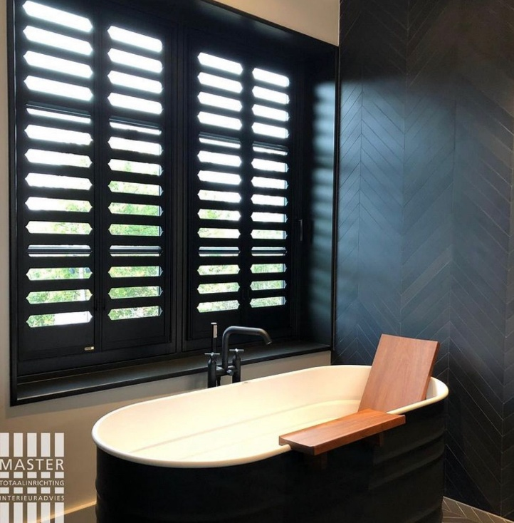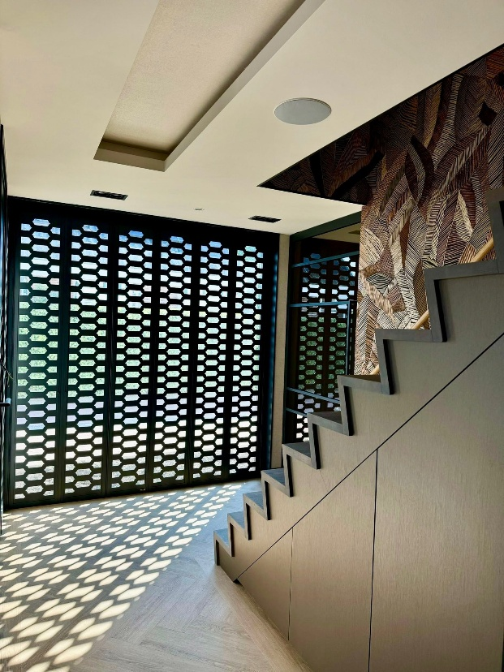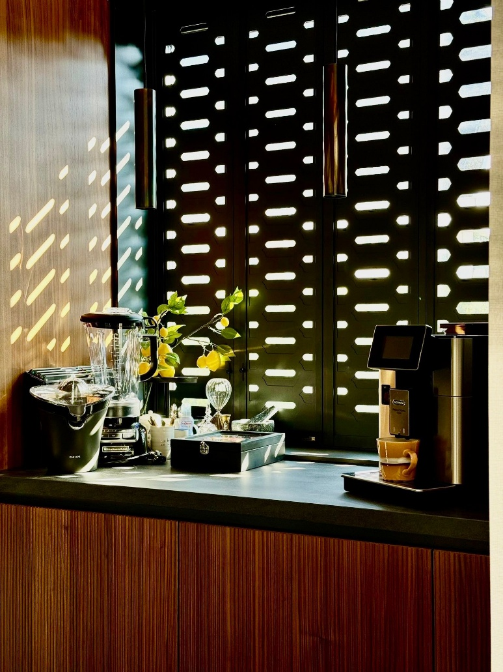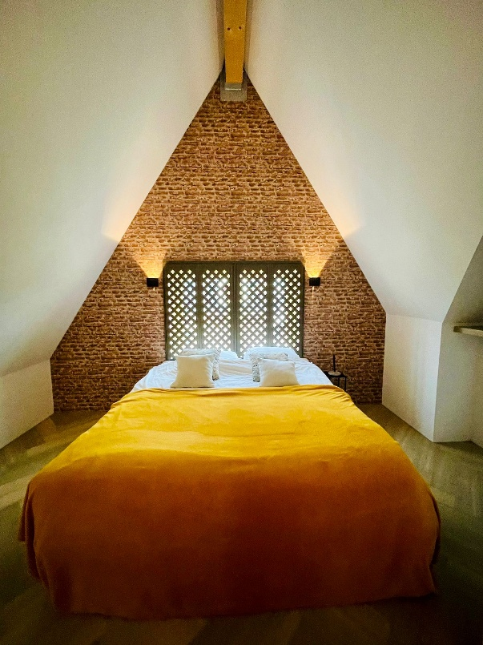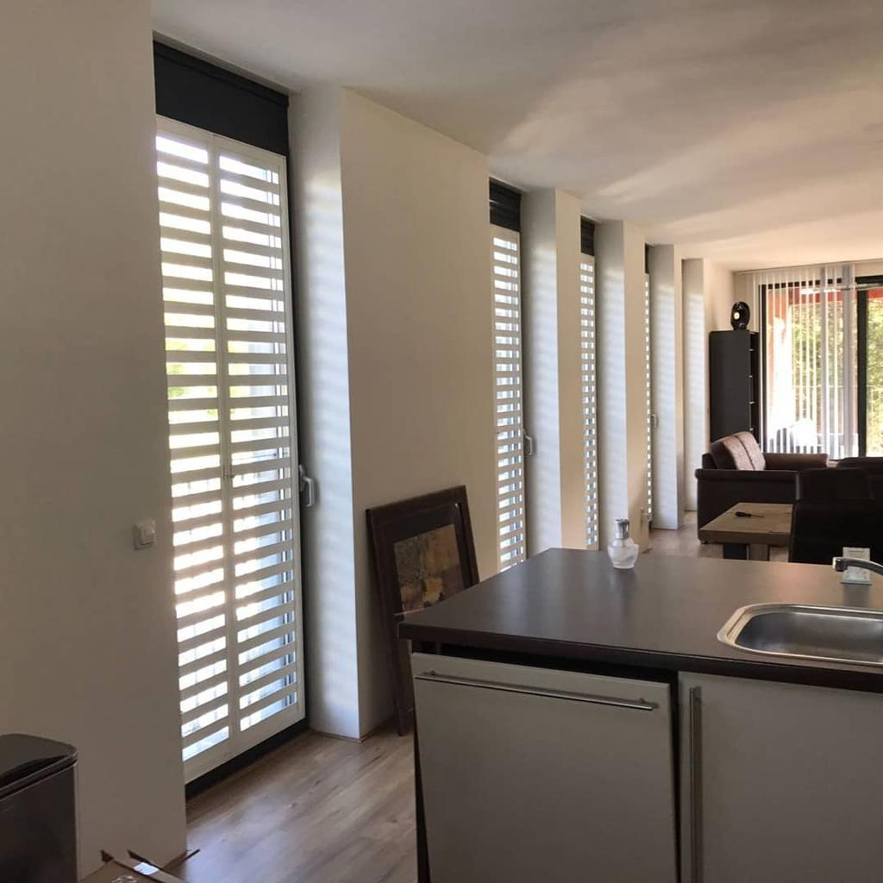

Een nieuwe beleving van licht

Ontdek dé trend op het vlak van raamdecoratie! Breng een nieuwe dimensie van zonlicht in je huis met ‘Fractions aluminium design shutters’. Er zijn **7 verschillende modellen**. Ontdek ze in onze showroom

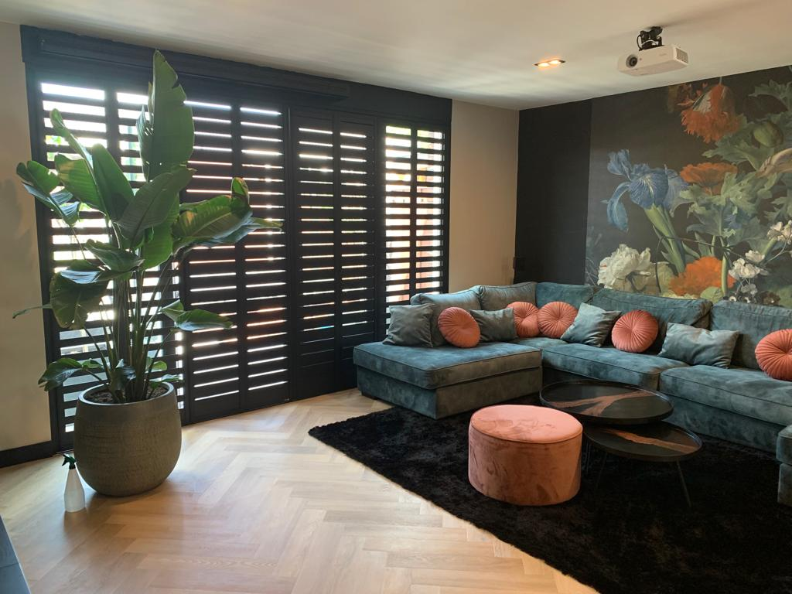

De shutters van Fractions zijn prachtige maatwerk raamdecoratie, gemaakt van**aluminium**. Fractions shutters zijn **verstelbaar**, je kiest zelf de **hoeveel licht en privacy** die je in de ruimte wil toelaten. Fractions aluminium shutters zijn niet alleen populair omdat ze een **echte eyecatcher** zijn, maar ook omdat ze**zeer onderhoudsvriendelijk** zijn.